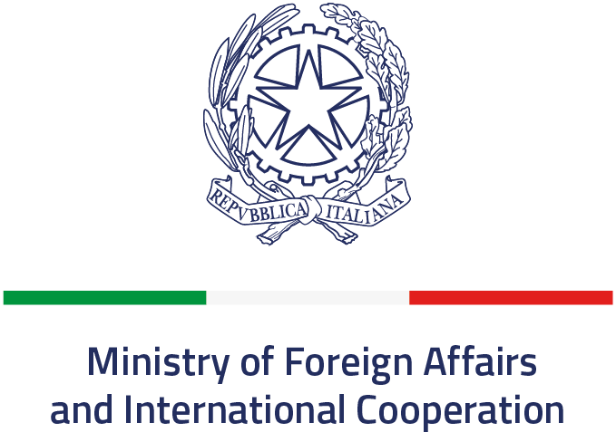
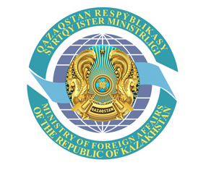

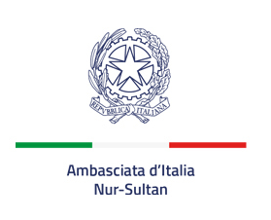
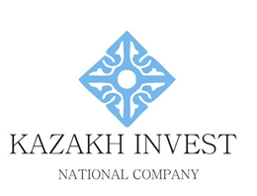
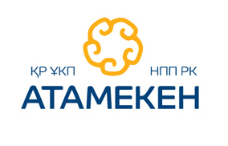
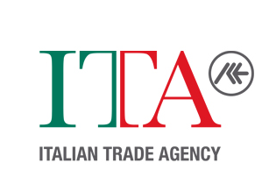
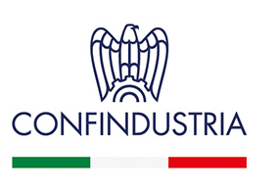

BUSINESS FORUM ITALIA-KAZAKHSTAN
mercoledì 9 giugno 2021, ore 10:00-13:00 CET
Piattaforma digitale “Confindustria GO!”
SESSIONE PLENARIA
Moderatore: Pasquale D’Avino, Ambasciatore d’Italia in Kazakhstan
Saluti istituzionali:
10.00 | Luigi Di Maio, Ministro degli Affari Esteri e della Cooperazione Internazionale
10.05 | Mukhtar Tleuberdi, Vice Primo Ministro e Ministro degli Affari Esteri
Le opportunità di partenariato economico bilaterale:
10.10 | Carlo Ferro, Presidente – Agenzia ICE
10.15 | Meirzhan Yussopov, Presidente – Kazakh Invest
10.20 | Barbara Beltrame Giacomello, Vice Presidente per l’Internazionalizzazione – Confindustria
10.25 | Ablay Myrzhakbetov, Presidente – Atameken (Camera di commercio nazionale delle imprese kazache) TBC
Strumenti di sostegno finanziario alle imprese:
10.30 | XXX, Cassa Depositi e Prestiti
10.35 | Almassadam Satkaliyev, CEO – Samruk Kazyna (Fondo sovrano Kazaco) TBC
Firma del Memorandum d’Intesa tra Cassa Depositi e Prestiti e Samruk Kazyna
10.40 | Pierfrancesco Latini, Amministratore Delegato – SACE
10.45 | Kairat Kelimbetov, Governatore – Astana International Financial Center (AIFC)
10.50 | Pasquale Salzano, Presidente – SIMEST
Conclusioni:
10.55 | Manlio Di Stefano, Sottosegretario agli Affari Esteri e alla Cooperazione Internazionale
11.00 | Almas Aidarov, Vice Ministro degli Affari Esteri
11.05 | Beybut Atamkulov, Ministro dell’Industria e dello Sviluppo Infrastrutturale TBC

* * * * *
A seguire: panel settoriali (svolgimento contemporaneo)

PANEL ENERGIE RINNOVABILI
L’andamento del prezzo del petrolio negli ultimi mesi e la prospettiva di passaggio ad un’economia de-carbonizzata nel medio-lungo periodo, confermato dall’impegno assunto dal Presidente Tokayev lo scorso novembre per un Kazakhstan “zero carbonio” entro il 2060, impongono azioni risolute per diversificare le fonti di produzione di energia di un Paese tra i maggiori esportatori di idrocarburi al mondo. Come possono le imprese italiane cogliere al meglio le opportunità offerte dal mercato kazaco nel settore delle energie rinnovabili?
La discussione sarà moderata da XXX, Confindustria
Introduzione:
11.10 | XXX, Kazakh Invest
Testimonianze e “best practices”:
11.20 | Umirzak Shukeyev, Akim (Governatore) della Regione di Turkistan TBC
11.30 | Luciano Vasques, Direttore per l’Asia Centrale – ENI/ArmWind
11.40 | Ruslan Zhemkov, Direttore Generale, AREK (Association of Renewable Energy of Kazakhstan)
11.50 | Andrea Panizzo, Enel Green Power
12.00 | XXX, CNH INDUSTRIAL
Sessione di Q&A

PANEL AGROINDUSTRIA
La filiera agricola e l'industria di trasformazione dei prodotti agricoli rappresentano due tra i principali settori su cui il Kazakhstan punta ad investire con decisione nei prossimi anni, anche in un’ottica di progressiva riduzione della dipendenza dell’economia dal settore estrattivo e minerario. Il Paese è stato infatti indicato dalla FAO come uno dei cinque Stati con il maggiore potenziale di sviluppo agricolo, anche in considerazione della forte crescita nel 2020 della produzione agricola e degli investimenti di settore. Qual è il vero potenziale del Kazakhstan nell’agricoltura e nei settori collegati, e quali sono le condizioni per svilupparlo?
La discussione sarà moderata da Giovanni Capannelli, Managing Director, Q-Advisory;
ex Direttore della Asian Development Bank in Kazakhstan
Introduzione:
11.10 | Nurbek Dairbekov, Vice Ministro dell’Agricoltura TBC
Testimonianze e “best practices”:
11.20 | Arkhimed Mukhambetov, Akim (Governatore) della Regione di Kostanay TBC
11.30 | XXX, SDF Group
11.40 | Saule Sabyr, Kazakh Invest
11.50 | Giuseppe Calcagni, Gruppo Besana
Sessione di Q&A

PANEL MECCANICA & INDUSTRIA
La meccanica in Kazakhstan rappresenta tradizionalmente un settore chiave per l’interscambio con l’Italia, in particolare per quanto riguarda il ramo dei macchinari, che fino al 2019 occupava la prima posizione nelle esportazioni italiane verso il Paese centroasiatico. La crisi causata dalla pandemia ha tuttavia colpito fortemente l’export italiano in questo settore. Quali sono le prospettive del settore in un’ottica di ripresa post-pandemia?
La discussione sarà moderata da Martino Castellani, Direttore Ufficio ICE di Almaty
Introduzione:
11.10 | Marat Karabayev, Presidente della Commissione per lo sviluppo e la sicurezza industriale – Ministero dell'Industria e dello Sviluppo Infrastrutturale
Testimonianze e “best practices”:
11.20 | Amandyk Batalov, Akim della regione di Almaty
11.30 | Alessandro D’Angelo, TENARIS
11.40 | Berik Bekenov, Presidente del Consiglio di Amministrazione – QazIndustry
11.50 | Gianpaolo Azzarà, Direttore Generale, KIOS Group
Sessi1one di Q&A

Incontri B2B sulla piattaforma “GO!”

